UNIVERSIDAD AUTÓNOMA DE QUERÉTARO  FACULTAD DE INGENIERÍA  Laboratorio de Cálculo Integral | 

Nombre del Alumno | Diego Joel Zuñiga Fragoso | Grupo | 514
Fecha de la Práctica | 27/02/2023 | No Práctica | 2
Nombre de la Práctica | Movimiento Rectilíneo
Unidad | Antiderivadas
OBJETIVOS: Consolidar el concepto de derivada e introducir el concepto de antiderivada o integral indefinida. Que el alumno reconozca el movimiento rectilíneo de una partícula como una función del tiempo, que sea capaz de obtener las funciones de movimiento utilizando el cálculo diferencial e integral: posición y(t), velocidad v(t) y aceleración a(t) y utilice estas funciones para realizar cálculos aplicados a movimientos con aceleración constante o variable.
EQUIPO Y MATERIALES: Computadora y el programa Scientific workplace.
DESARROLLO

Definiciones
- Posición. Se define la posición de una partícula como una función del tiempo 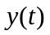donde y es la distancia a la que se encuentra sobre una recta vertical a partir de un punto elegido como referencia.

- Velocidad. Se define la velocidad de una partícula como la variación de la posición respecto al tiempo 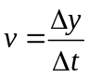 siendo la velocidad instantánea 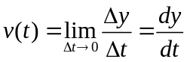

- Aceleración. Se define la aceleración de una partícula como la variación de la velocidad respecto al tiempo 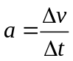 siendo la aceleración instantánea 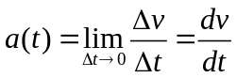

Problemas

- Conociendo la función de posición de una partícula, obtener las funciones de velocidad y aceleración por derivación.
Utiliza las funciones obtenidas y calcula la posición, velocidad y aceleración de la partícula a los 2 segundos de iniciado el movimiento (Use Compute definitions)

- 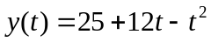

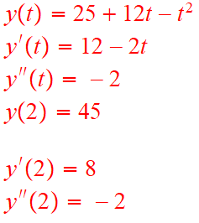 | En el segundo 2, la particula estaba en la posición 45, con una velocidad de 8 y una aceleración de -2.

- 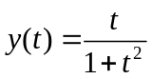

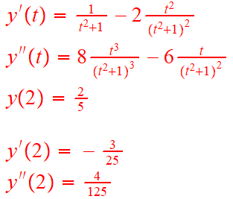 | En el segundo 2, la particula esta en la posición 2/5, con una velocidad de -3/25 y una aceleración de 4/125.

- 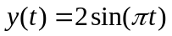

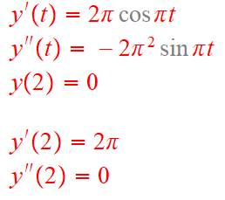 | En el segundo 2, la particula esta en la posición 0, con una velocidad de 2π y una aceleración de 0.

- Conociendo la función de aceleración de una partícula, obtener las funciones de velocidad y posición. Dadas condiciones particulares de velocidad y posición determinar el valor de la constante de integración para encontrar la solución particular.

- 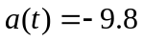 ; 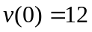, 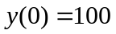
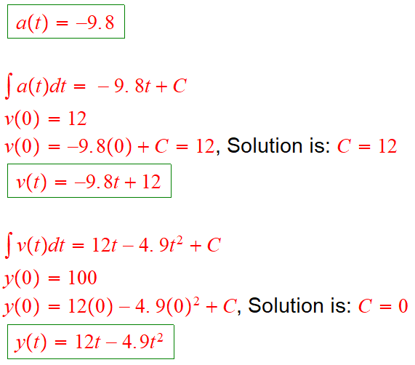
- 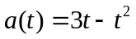 ; 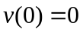, 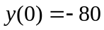
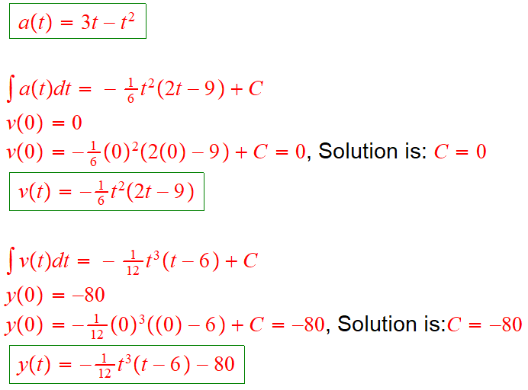
- 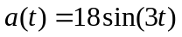 ; 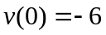, 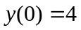
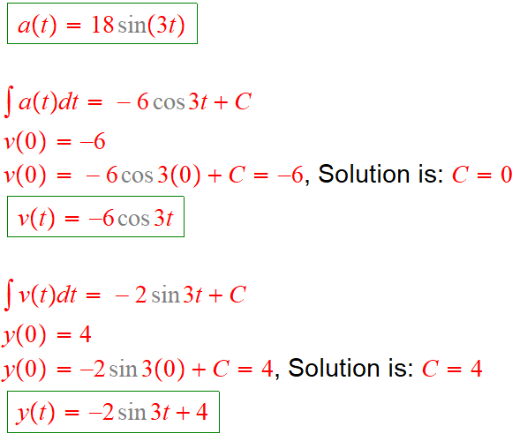

- Resolver cada uno de los siguientes problemas de movimiento rectilíneo uniforme.

- Se lanza una pelota verticalmente hacia arriba desde una barda de 18 m de altura con una velocidad inicial de 20 m/s. a) ¿Cuánto tiempo ascenderá la pelota? b) ¿Qué tan alto llegará la pelota? c) A qué altura se encuentra después de 1 segundo de haberse lanzado. Considera el punto de referencia el suelo.

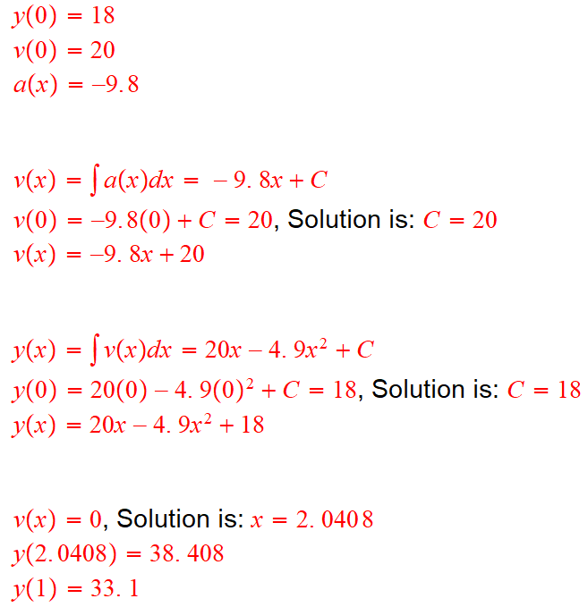 | Ascenderá hasta los 2.0408 s  Llegara hasta los 38.408 m  Después de 1 seg estará en los 33.1 s

- En una prueba de aceleración, un cohete se somete a grandes aceleraciones. Partiendo del reposo desde la plataforma de lanzamiento que tiene 4 m de altura, el cohete acelera de acuerdo a la expresión a(t)=3t+5 a) Determina la posición del cohete y su velocidad a los 2 segundos de haberse lanzado. Considera el punto de referencia el suelo.
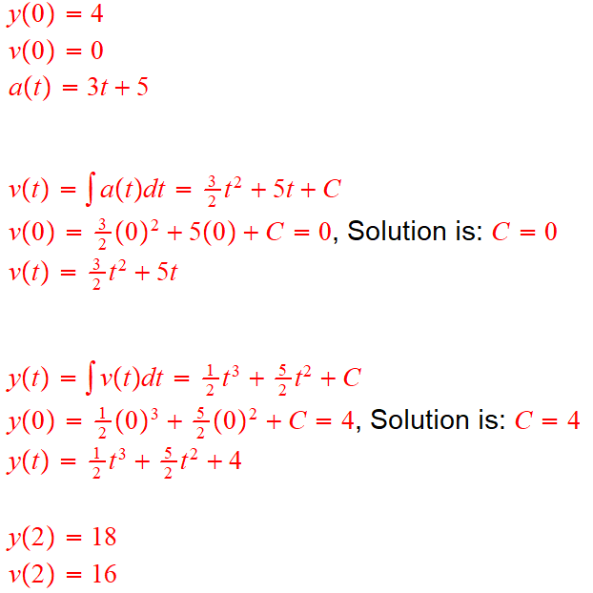 | La posición del cohete a los 2 segundos es de 18 metros  La velocidad del cohete a los 2 segundos es de 16 m/s

- Una partícula se amarra a un resorte que se estira una distancia de 6 cm y se suelta continuando con un movimiento armónico simple. La ecuación de posición de la partícula está dada por 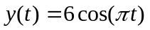. a) Determina la posición, velocidad y aceleración a los 2 segundos de haberse soltado. b) ¿En qué posición tendrá velocidad cero? c) ¿Cuál es la aceleración de la partícula en el momento de detenerse?
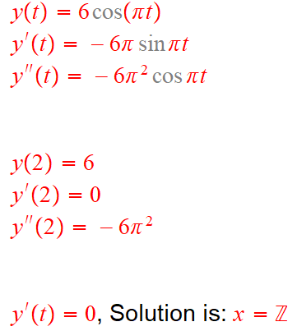 | La posición en el segundo 2 es de 6  La velocidad en el segundo 2 es de 0  La aceleración en el segundo 2 es de -6π²  Tendrá velocidad 0 cuando t sea cualquier número entero  La aceleración es una constante y es -6π²

Explica las ventajas y desventajas de aplicar el cálculo en la Física
Nos ayuda a encontrar información teniendo ciertos datos específicos.

Una desventaja seria que necesitas ciertos datos para que funcione este, pues aunque es una herramienta maravillosa, aun tiene limitaciones.

CONCLUSIONES
Esta practica me ayudo a desarrollar mas esa intuición de utilizar la integral y la derivada, para sacar datos que no están explícitos y que me piden en el problema, me gusta el hacer estos problemas se me hace satisfactorio ver como cosas que creía muy difíciles realmente no lo son si hay un método y se sigue correctamente.
EVALUACIÓN DE LA PRÁCTICA. Desarrolla y contesta en este documento tu práctica. Si lo crees conveniente agrega gráficas. Envía el archivo a través del Campus Virtual.

